Herczig Norbert Toyotával tér vissza a rali Eb-re
A négyszeres magyar bajnok megszokott navigátorával, Ferencz Ramónnal már a 2025-ös Európa-bajnokság hétvégi szezonnyitóján, a spanyolországi Sierra Morena-ralin ott lesz az indulók között. A magyar páros az Eb-mezőnyben egyedüliként indul Toyota GR Yaris Rally2-vel.

A 49 éves törökbálinti versenyző egy év kihagyás után tér vissza a Rali Európa-bajnokságra (ERC), ahol vadonatúj csapattal és autóval, viszont a megszokott gumimárkával (Pirelli) próbál szerencsét. Herczig a 25 éves pályafutása alatt többféle autómárkával versenyezett, a legtöbbet a Skodával, de Forddal, Subaruval, Citroënnel is, Toyotával viszont még soha. „Talán nagyon régen mehettem volna Toyotával, amikor kezdtem a pályafutásomat, de akkor csak nagykategóriás autói voltak a japán márkának. Persze ez az új Rally2-es GR Yaris is nagynak számít, az ERC-ben ugyanis – mint ahogy a nemzeti bajnokságokban is – az abszolút értékelésben a Rally2 a csúcskategória, ezekkel az autókkal lehet a győzelemért harcba szállni” – nyilatkozta a pilóta az ERC-szezonnyitó előtt a SmarterMediának.
Herczig 2023-ban versenyzett utoljára, 2024-ben ugyanis a privát munkája nem tette lehetővé, hogy a ralival foglalkozzon. Mindössze egyetlen aszfaltos tesztre volt lehetősége év végén az új csapata, a Llarina Racing jóvoltából (a frissen alapított spanyol csapat tulajdonosa és főnöke nem más, mint a három évvel ezelőtti Európa-bajnok, a 29 éves Efren Llarena, akivel Herczigék pilótatársak voltak az MRF-nél). A decemberi teszten nem egy, hanem rögtön két Rally2-es autót is kipróbálhatott a magyar raliversenyző, egy Skoda Fabia RS-t és egy Toyota GR Yarist. Ekkor kellett eldöntenie, hogy melyiket választja a 2025-ös ERC-szezonra.
„Kétnapos, 140 km-es tesztet kaptunk, és mind a két nap mehettünk volna mind a két autóval, azonban már az első tesztnap után mondtuk a csapatnak, hogy másnapra ne is hozzák el a Skodát, csak a Toyotát. Azért is döntöttem a GR Yaris mellett, mert kíváncsi voltam rá, de inkább az volt a lényeges, amit az autóban azonnal éreztem, hogy itt valahogy minden nagyon a kezemre áll, és a kocsi úgy viselkedik, ahogy azt szeretem. Nagyon jól ment a kanyarodás, és az is tetszett, hogy az erős kanyarokban a GR Yaris egyáltalán nem volt alulkormányzott, a másik autót közel sem tudtuk ennyire jól beállítani. Lehet, hogy az én vezetési stílusomhoz egyszerűen jobban passzol a Toyota” – mondta a négyszeres magyar bajnok, aki azt is elárulta, hogy a döntéséhez hozzájárult az is, hogy a GR Yaris egy olyan autó, amivel az átlagnál többet kell dolgozni, hogy jó tempóra legyen képes. „Korábban versenyeztem Super2000-es autóval, amelynek a szívómotorját nagyon pörgetni kellett. Bár a Rally2-ben turbósak az autók, viszont a Toyota motorja egyedüliként háromhengeres, ezért kicsit jobban kell pörgetni. Folyamatosan dolgozni kell a váltóval, mert kicsit szűkebb tartományban lehet használni a motort, de nekem ez valamiért nagyon tetszik” – folytatta a négyszeres magyar bajnok.
De voltak még tényezők, amelyek a Toyota GR Yaris Rally2 mellett szóltak, és nem csak az, hogy a 2024-ben debütált típus rögtön az első évében meg tudta nyerni (Sami Pajarival a volánnál) az egyetlen bajnokságot, ami még az ERC-nál is rangosabb és nehezebb: a WRC2-es világbajnokságot. „Ami még döntő különbség volt a Skodához képest, az a fékezés: nagyon pontosan tudtam belőni a féktávokat a teszten, hamar megtaláltam a tapadási pontokat, vagyis azt, hogy már hol blokkol a kerék, vagy még hol nem. Ezek apróságok, de hozzájárultak az autóról szerzett kedvező benyomásomhoz” – folytatta Herczig, akinek a döntését végül a stopper is igazolta. „Érdekesen alakult az időmérésünk: amikor emelkedett a pálya, szinte századra egyforma időt mentünk a kétféle autóval, de amikor lejtős volt, gyorsabbak voltunk a Toyotával, mert bátrabb féktávokat tudtunk venni vele.”
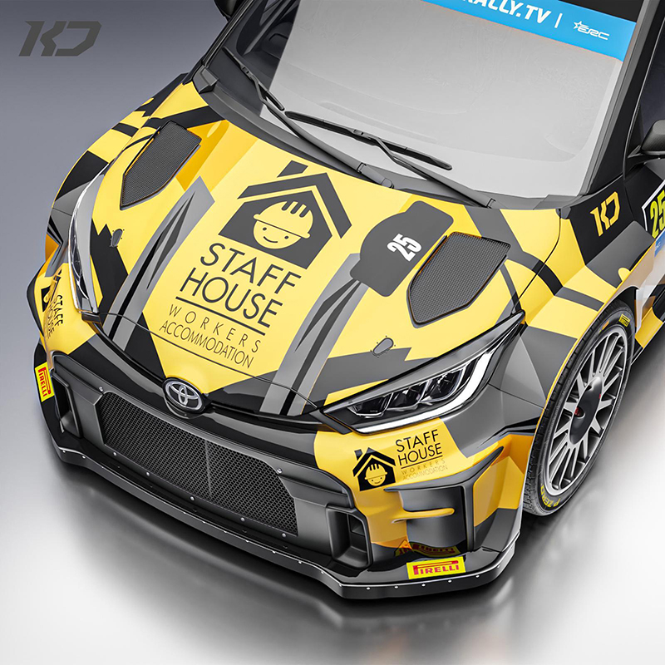
A magyar páros a 2025-ös ERC-szezonra egy spanyolországi aszfaltversenyen készült fel, a februári Lloret de Mar-ralin, amely váratlanul jól sikerült számukra. A 160 km hosszú, kétnapos versenyt fél perc előnnyel ugyanis megnyerték, pedig nem is az eredményre hajtottak, csak a beállításokat szerették volna próbálhatni, gyűjteni a kilométereket, és úgy általában visszarázódni a raliversenyzésbe. „Ilyen még sose volt, hogy egy évnek a végén, december közepén teszteljünk, aztán meg jön a hír január közepén, hogy rögtön el is tudunk indulni egy versenyen februárban. Ez azért volt jó, mert a két esemény között kevés idő, csak két hónap maradt ki. Már a shakedownon ugyanazok a jó élmények, érzések jöttek, mint a teszten, ezért rögtön a verseny elejétől kezdve egész jó tempót tudtunk menni. De nem figyeltük az időeredményeket. Csak az első három gyorsasági után mondta Ramón, hogy az élmezőnyben megyünk, aztán a következő körben még keményebben nyomtuk a gázt, de nem azért, mert az eredményre mentünk, hanem mert ki akartunk próbálni bizonyos dolgokat a beállításokban. Cseréltünk rugókat, állítottunk a hasmagasságon és a stabilizátorokon, talán differenciálművön is. Akkor derült ki, hogy alapvetően jó irányba mentünk el, így tovább tudtunk gyorsulni” – részletezte az első versenyen szerzett tapasztalatokat Herczig. „Valahogy nagyon kényelmesen éreztem magam az autóban végig, de különösen azokon a részeken, amikor lefelé kellett menni, mert ismét jól találtam el a féktávokat. Az, hogy ott két napot tudtunk menni a Toyotával, nagy fegyvertény. Még el sem kezdődött a szezon, de már van az új autóval 300 kilométer a lábunkban, ami ugyan nem sok nemzetközi viszonylatban, de egy magyar szinthez képest már kifejezetten jónak mondható” – folytatta.
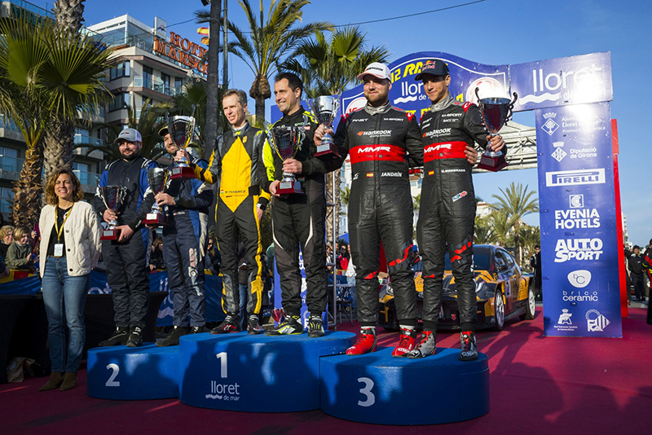
Herczig szerint annak ellenére, hogy a tavalyi bajnok Hayden Paddon és a második helyezett Mathieu Franceschi sem indul idén az ERC-ben, továbbra is erős lesz a mezőny. „Van 8-10 olyan páros, akik bármikor képesek arra, hogy versenyt nyerjenek. Nem tudom magunkat elhelyezni ebben a mezőnyben. 2023-ban mentünk utoljára az ERC-ben versenykörülmények között, de igazán gyorsak még régebben, 2021-ben voltunk, amikor topformában voltunk, mert sokat tudtunk tesztelni. Ha most három évet visszamennék az időben, akkor azt mondanám, hogy van esélyünk arra, hogy az aszfaltos versenyeken ott legyünk az első háromban. De jelen pillanatban ez csak egy vágyálom, mert nem tudom, hogy a mostani mezőny mennyit gyorsult két év alatt. Azt azért érzem, hogy mi is gyorsabban megyünk a Toyotával, mint ahogy a Skodával mentem 2021-ben, 2022-ben, vagy akár 23-ban is. Nyilván egy versenyzőben mindig vannak kételyek egy év kihagyás után, bennem is, de április első hétvégéjén, a Sierra Morena-ralin ki fog derülni viszonylag gyorsan, hogy hová lőhetjük be magunkat az erősorrendben.”
Herczigék egyelőre nem terveznek teljes szezont az ERC-ben, de a magyar szurkolók megnyugodhatnak, mert szinte biztosan láthatják majd a sárga Toyotát a magyar Európa-bajnoki futamon, a májusi Rally Hungary-n. „Jelen pillanatban az a terv és a realitás, hogy öt versenyre fókuszálunk; nagyrészt aszfaltos futamokra. Fontos, hogy idén sok teszttel, illetve tesztversennyel tervezünk készülni ezekre” – mondta a pilóta. Talán meglepő, de eleinte dilemma volt, hogy induljanak-e a szezon második versenyén Veszprémben, mert az látszódott a korábbi Európa-bajnoki szerepléseik során, hogy inkább aszfalton érkeztek meg az élmezőnybe, nem pedig murván. „Kellett hozzá bő három év, sőt inkább négy, viszont akkor már abszolút bennünk volt az, hogy a dobogóért tudtunk menni az ERC-ben; saját erőből, a nettó tempónkkal nyertünk gyorsasági szakaszokat, többször végeztünk dobogón is. Látszódott, hogy murván nagyobb a hátrányunk, ott is zárkóztunk, közeledtünk, azonban így sem volt esélyünk beférni az első háromba. Ennek az is az oka, hogy a pályafutásom 80 százalékában úgy versenyeztem, hogy a 7-8 futamos magyar bajnokságból csak kettő volt murván. Sőt, olyan is volt, hogy csak a Veszprém-ralin. Ezért is gondoltuk azt, hogy 2025-ben inkább az aszfaltos versenyekre fókuszálunk az ERC-ben” – tette hozzá. Azonban a sors közbeszólt: 2024 előtt a Rally Hungary még aszfalton zajlott, Nyíregyházán és környékén. Tavaly óta viszont átkerült Veszprémbe, ahol ugye murvás pályák vannak, ráadásul talán a legnehezebbek a szezonban a durva talaj és az állandó defektveszély miatt. Így nem nagyon lett más választása Herczigéknek, mint az indulás, amit persze nem bán a pilóta.
„Veszprém a kedvenc versenyhelyszínem Magyarországon. Itt voltunk mindig a legsikeresebbek, a pályafutásom során talán ötször nyertünk itt bajnoki futamot, tehát a szívünk mindenképpen afelé húzott, hogy induljunk Magyarországon. A szurkolók miatt is fontos ez nekünk, sok támogatást kapunk Magyarországról, és alapvetően mi magunk is szeretjük a bakonyi pályákat, ahol a hazai mezőnnyel is összemérhetjük majd magunkat” – mondta a négyszeres magyar bajnok, aki szerint előny lehet a hazai pálya. „Sok esetben a helyi pilóták is ott tudnak menni a ERC-mezőny elejében. Bár a kocsijukat, gumijukat nem biztos, hogy ismerik annyira, mint az Eb-mezőny állandó szereplői, de a pályákat viszont igen, ami elég tud lenni ahhoz, hogy lépést tartsanak a legjobbakkal, ahogy azt láttuk tavaly is Veszprémben. Szokták mondani, hogy defektet lehet szerezni, illetve kapni is. Sok esetben inkább az előbbi igaz, mert olyan helyeken megy le a pilóta útról, ahol defekt a következmény, tehát magának köszönheti a bajt. Veszprém azonban kivétel, itt sok esetben nem szerzel, hanem kapsz defektet, még akkor is, ha amúgy nagyon odafigyelsz arra, hogy óvatosan menj” – elemezte a magyar pályák jellegzetességét.
Herczig szerint új csapatában, a Llarena Racingben minden területre megvannak a megfelelő emberek, ezért, ha a tulajdonos-csapafőnök-pilóta alkalomadtán nem lesz ott egy versenyen, akkor sem történik semmi, mert a magyar versenyző mérnöke, Ruben ott lesz, ami sokkal fontosabb. „Ez az elhivatott spanyol fiú dolgozott már nagy csapatoknál, például a lett SRT-nél, és még a Toyota Gazoo Racingnél is járt oktatásokon, tehát bőven van tapasztalata. Az egész tavalyi évben Rally 2-es Toyotákkal foglalkozott, ami nagyon látszik rajta. Tetszik, ahogy gondolkodik, hogy kell neki a visszajelzés tőlem. Amikor kimegyünk a gyorsasági szakaszokra, akkor ő a szervizparkban az előző kör adatait elemzi, és mire visszajövünk, már kész tényekkel áll elém, és azt mondja, hogy ’figyelj, itt és itt nem használtad jól az autót, itt ez jó volt, itt így csináld!’ Azt látom az adatokból, hogy azt csinálja az autó, amit kiszámít előre és amit elvár tőle.”
A magyar versenyző azon kevés aktuális Toyota-pilóták közé tartozik, akik még sosem mentek a GR Yaris utcai változatával. „Sajnos ez még kimaradt. Úgyhogy innen is üzenem, hogy remélem, a szolgálati autóm egyszer egy Toyota GR Yaris lesz” – fejezte be a beszélgetést mosolyogva.

Fotók: Herczig Norbert

Kiadta a Smarter Média Kommunikációs Ügynökség (http://news.smartermedia.hu)
Forrás: https://news.smartermedia.hu/hazai-hirek/herczig-norbert-toyotaval-ter-vissza-a-rali-eb-re

